ZAŁĄCZNIK 3
Zdjęcie 4
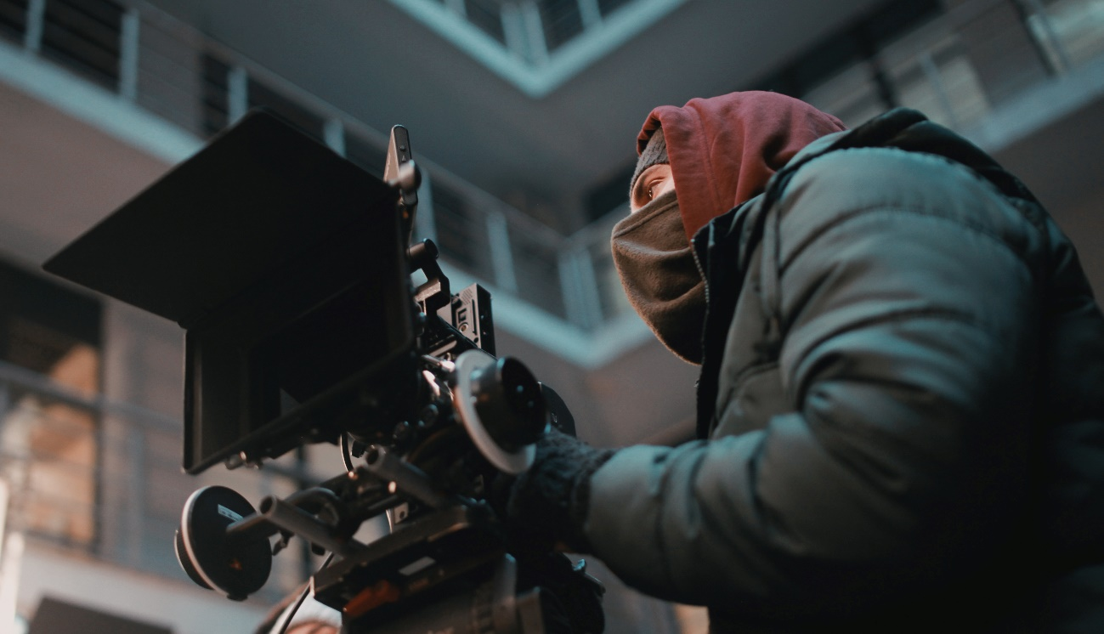

Prawdzwe zdjęcie:

